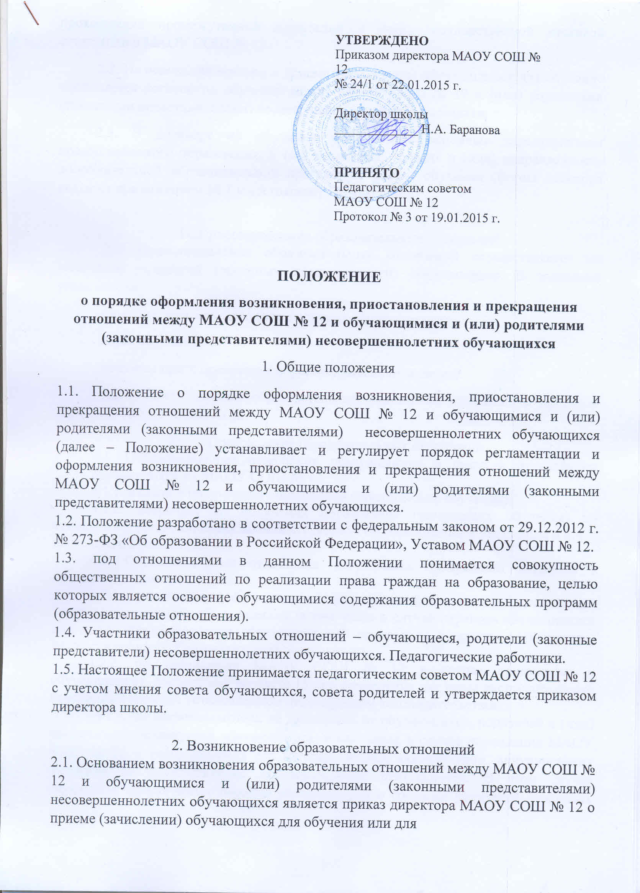

прохождения промежуточной аттестации и (или) государственной итоговой аттестации в МАОУ СОШ № 12.
2.2. На основании приказа о приеме (зачислении) обучающегося для обучение заключается договор об обучении между МАОУ СОШ № 12 и (или) родителями (законными представителями) несовершеннолетних обучающихся.
2.3. В договоре об обучении указываются основные характеристики предоставляемого образования, в том числе, вид, уровень и (или) направленность дополнительной образовательной программы, формы обучения (форма договора является приложением № 1 к настоящему Положению).

- Приостановление образовательных отношений
3.1. Приостановление образовательных отношений осуществляется по заявлению родителей (законных представителей) обучающихся. В заявлении указываются:
фамилия, имя, отчество (при наличии) обучающегося;
класс обучения;
причины приостановления образовательных отношений.
3.2. Приостановление образовательных отношений оформляется приказом директора МАОУ СОШ № 12.
- Прекращение образовательных отношений
4.1. Образовательные отношения прекращаются в связи с отчислением обучающихся из МАОУ СОШ № 12:
4.1.1. в связи с получением образования (завершением обучения);
4.1.2. досрочно, до получения образования (завершения обучения) по основаниям, установленным законодательством об образовании и указанным в п.4.2. настоящего Положения.
4.2. Образовательные отношения могут быть прекращены досрочно в следующих случаях:
4.2.1. по инициативе обучающегося или родителей (законных представителей) несовершеннолетнего обучающегося, в том числе в случае перевода обучающегося для продолжения освоения образовательной программы в другую организацию, осуществляющую образовательную деятельность;
4.2.2. по инициативе МАОУ СОШ № 12 в случае применения к обучающемуся, достигшему возраста 15 лет, отчисления как меры дисциплинарного взыскания в порядке установленном действующим законодательством;
4.2.3. по обстоятельствам, не зависящим от обучающихся, родителей и (или) законных представителей обучающегося, в том числе в случае ликвидации МАОУ СОШ № 12 и (или) лишения его государственной аккредитации, аннулирования лицензии на осуществление образовательной деятельности. В этом случае учредитель обеспечивает перевод обучающегося с согласия родителей (законных представителей) обучающегося в другие образовательные организации, реализующие соответствующие образовательные программы.
4.3. Досрочное прекращение образовательных отношений по инициативе обучающегося, родителей и (или) законных представителей обучающегося не влечет за собой возникновение каких-либо дополнительных, в том числе материальных, обязательств обучающегося и родителей и (или) законных представителей обучающегося перед МАОУ СОШ № 12.
4.4. Прекращение образовательных отношений оформляется приказом директора МАОУ СОШ № 12 об отчислении.
4.5. Права и обязанности участников образовательных отношений, предусмотренные законодательством об образовании, прекращаются с даты отчисления обучающегося из МАОУ СОШ № 12.

Приложение № 1
Договор
об обучении между
муниципальным автономным общеобразовательным учреждением
средняя общеобразовательная школа № 12 города Березники
и родителями (законными представителями)

город Березники «___» _______20___г.

Муниципальное автономное общеобразовательное учреждение средняя общеобразовательная школа № 12, именуемое в дальнейшем Школа, в лице директора Барановой Натальи Анатольевны, действующей на основании Устава с одной стороны и
__________________________________________________________________________________
__________________________________________________________________________________,
(Фамилия Имя Отчество, данные паспорта, адрес проживания)
именуемые в дальнейшем Родители (законные представители), с другой стороны заключили настоящий договор о нижеследующем.
1. Предмет договора
1.1. Предметом договора является организация обучения обучающегося __________________________________________________________________________________
(фамилия имя отчество обучающегося, дата рождения)
в классах МАОУ средней общеобразовательной школы №12 по образовательным программам начального общего и основного общего образования.
1.2. Настоящий договор определяет и регулирует отношения между Школой и Родителями (законными представителями) в период обучения обучающегося в образовательном учреждении. Целью договора является установление ответственности сторон, юридическое закрепление сторон обучения учащегося на ступенях начального общего и основного общего образования, обеспечение взаимодействия между сторонами.
1.3. При организации учебного процесса стороны руководствуются:
- Конвенцией о правах ребенка, принятой Генеральной Ассамблеей ООН.
- Федеральным законом «Об образовании в Российской Федерации» от 29.12.2012 № 273-ФЗ;
2. Обязанности сторон
2.2. Школа и Родители (законные представители) в целях создания необходимых условий для обучения и разностороннего развития личности ребенка и творческой деятельности учителя, признавая необходимость сотрудничества, согласия и взаимного уважения обязуются:
- сотрудничать, соблюдая законодательство Российской Федерации, Устав школы и локальные акты, настоящий договор;
- поддерживать инициативы по совершенствованию обучения, воспитания и путей взаимодействия;
- принимать необходимые меры, ограждающие педагогических работников и администрацию школы от необоснованного вмешательства в их профессиональную и должностную деятельность;
- уважительно вести себя по отношению к участникам образовательного процесса, вспомогательному и обслуживающему персоналу.
2.2. Школа обязуется:
- создать благоприятные условия для интеллектуального, нравственного, эмоционального и физического развития личности обучающегося, всестороннего развития его способностей, гарантирует защиту прав и свобод личности обучающихся;
- нести ответственность за жизнь и здоровье обучающегося во время образовательного процесса.
- соблюдать установленные санитарные и гигиенические нормы, правила и требования;
- оформить необходимую документацию, связанную с обучением по образовательным программам начального общего и основного общего образования;
- вести занятия согласно учебному плану класса;
- проводить обучение в соответствии с годовым календарным графиком;
- обеспечить качественное обучение в соответствии с государственным стандартом в пределах учебного плана для 1-4, 5-9 классов при условии добросовестного отношения обучающегося к занятиям;
- обеспечить проведение промежуточной и итоговой аттестации обучающегося в соответствии с действующими нормативными документами;
- обеспечить бесплатное медицинское обслуживание ребенка, предусмотренное для школы (диспансеризация, плановые прививки и др.);
- информировать родителей (законных представителей) об изменениях во внутреннем распорядке Школы;
- предоставлять обучающемуся возможность принимать участие во внеклассных мероприятиях, проводимых Школой;
- предоставить возможность получения доступной информации и материалов для учебной работы и дополнительного образования;
- осуществлять обучение и воспитание в интересах обучающегося, общества, государства;
- предоставить родителям (лицам, их заменяющим) возможность ознакомиться с ходом и содержанием образовательного процесса, итогами успеваемости обучающегося;
- предоставлять дополнительные платные образовательные услуги по желанию родителей (законных представителей);
- своевременно принимать меры по восстановлению справедливости относительно обучающегося в различных конфликтных ситуациях;
- обеспечить горячим питанием в школьной столовой за счет средств родителей (законных представителей);
- обеспечить учебниками в соответствии с учебным планом;
- соблюдать условия настоящего договора.
2.3. Родители (законные представители) обязуются:
- соблюдать Устав Школы в части касающейся их прав и обязанностей;
- соблюдать условия настоящего договора;
- создать благоприятные условия для выполнения обучающимся домашних заданий и самообразовании;
- обеспечить обучающегося всеми необходимыми для обучения принадлежностями, в том числе одеждой делового стиля для повседневного обучения, одеждой спортивного стиля для занятий физической культурой, одеждой для трудового обучения, а также учебниками, контурными картами, атласами, канцелярскими принадлежностями;
- признавать за своим ребенком право быть самоценной личностью с собственным мировоззрением и собственной жизненной позицией;
- поддерживать усилия учителей по развитию в ребенке навыков творческого мышления, чувствования, самовыражения;
- выполнять правила внутреннего распорядка Школы, принимать активное участие во всех делах Школы, относящихся к компетенции Родителя (законного представителя);
- прививать ученикам уважительное отношение к учителям, одноклассникам, правилам и традициям Школы;
- обеспечивать своевременную явку обучающегося в Школу на занятия в опрятном виде и с необходимыми учебными принадлежностями;
- контролировать успеваемость обучающегося и выполнение требований учебно-педагогического процесса;
- нести материальную ответственность за порчу и(или) утрату учеником имущества школы и имущества других детей;
- нести ответственность за прохождение учебного программы в период отсутствия ребенка в Школе;
- предоставить полную информацию об ученике классному руководителю, в том числе номера телефонов для связи, адрес фактического проживания, а также информацию об особенностях характера ребенка, других психологических особенностях, состоянии здоровья ребенка;
- при возникновении спорной или конфликтной ситуации обращаться в администрацию Школы и способствовать ее разрешению путем переговоров;
- информировать Школу о предстоящем отсутствии ребенка, его болезни;
- взаимодействовать со Школой по всем направлениям воспитания и обучения ребенка;
- своевременно оплачивать дополнительные образовательные услуги,
оказываемые ученику по инициативе Родителей;
- Оказывать Школе посильную помощь в реализации уставных задача развития Школы.
3. Права сторон
3.1. Школа имеет право:
- определять программу развития образовательного учреждения, содержание, формы и методы образовательной работы, корректировать учебный план, выбирать учебные программы, курсы, учебники;
- устанавливать режим работы общеобразовательного учреждения (срок проведения каникул, расписание занятий, сменность, продолжительность учебной недели и т.д.) в соответствии с Уставом образовательного учреждения;
- устанавливать размер родительской платы за предоставление дополнительных образовательных услуг (вне базисного плана);.
- требовать от обучающегося и родителей (законных представителей) соблюдения условий настоящего договора;
- требовать от обучающегося выполнения учебной нагрузки в полном объеме;
- вносить предложения по воспитанию обучающегося;
- поощрять обучающегося или применять меры дисциплинарного взыскания в соответствии с Уставом образовательного учреждения и Правилами поведения обучающихся;
- в случае систематических нарушений родителями (законными представителями) законодательства
Российской Федерации об образовании или своих обязательств по настоящему Договору, а также обязанностей по уходу и воспитанию ребенка, равно оскорбительные и неэтичные высказывания или действия в адрес работников школы, Школа оставляет за собой право обратиться в органы исполнительной власти, опеки и попечительства, судебные органы для принятия мер, а также поставить вопрос об отчислении обучающегося из Школы и расторжения договора с Родителями (законными представителями) в соответствии с действующим законодательством.
3.2. Родители (законные представители) имеют право:
- защищать законные прав и интересы ребенка;
- обращаться в конфликтную комиссию Школы в случае несогласия с решением или действием администрации, учителей, классного руководителя по отношению к обучающемуся;
- требовать квалифицированного преподавания учебных курсов и дисциплин, уважительного отношения к личности обучающегося;
- требовать организации обучения в соответствии с государственными образовательными стандартами;
- выбирать формы обучения: семейное образование, самообразование, обучение по индивидуальным учебным планам в соответствии с Уставом Школы;
- знакомиться с учебными программами, присутствовать на занятиях с согласия администрации и преподавательского состава;
- получать информацию об успеваемости ребенка;
- вносить предложения по улучшению работы с ребенком;
- выбирать виды платных образовательных услуг;
- вносить добровольные пожертвования и целевые взносы на развитие образовательного учреждения.
4. Срок действия договора и порядок его расторжения.
4.1. Настоящий договор вступает в силу с «___»_________20____ года и действует до получения основного общего образования в школе;
4.2. Договор может быть изменен, дополнен по соглашению Сторон.
4.3. Договор может быть расторгнут по окончании срока действия по взаимному соглашению сторон, а также в любой другой срок по инициативе одной из сторон в случае нарушения другой стороной (частично или полностью) своих обязательств.
4.4. Договор составлен в двух экземплярах по одному для каждой из сторон договора. Оба экземпляра имеют равную юридическую силу.
Школа | Родители (законные представители)
Муниципальное автономное общеобразовательное
Учреждение средняя общеобразовательная школа
№ 12 | (ФИО)
618419, пермский край, г. Березники,
ул. Свердлова, 23А
ИНН/КПП 5911021438/591101001 | (данные паспорта)
Директор МАОУ СОШ № 12 | (адрес)
________________ Н.А. Баранова | ______________________ /____________________/
МП

